(1,0 ponto) Como era feito o acesso a serviços remotos na década de 1990? Com relação a
este tipo de acesso, o que mudou com o surgimento do conceito de web services?
R: Para acessar serviços remotos, os usuários precisavam usar aplicativos específicos, como clientes de e-mail e navegadores web, que eram projetados para se comunicar com os servidores remotos que hospedavam os serviços.
Com o surgimento do conceito de web services, o acesso a serviços remotos se tornou mais padronizado e interoperável. Web services são serviços baseados em padrões abertos, como XML e Simple Object Access Protocol (SOAP), que permitem que diferentes aplicativos se comuniquem e compartilhem dados de maneira padronizada.
2. (1,0 ponto) Cite uma das vantagens da arquitetura orientada a serviços. Descreva um exemplo
de aplicação dessa abordagem que demonstra a vantagem mencionada.
R: Uma das principais vantagens da arquitetura orientada a serviços (SOA) é a reutilização de serviços, ou seja, a capacidade de usar os mesmos serviços em diferentes aplicativos ou processos de negócios. Isso permite que as organizações reduzam o tempo e o custo de desenvolvimento de novos aplicativos, pois podem reutilizar serviços existentes em vez de desenvolver novos do zero.
Um exemplo de aplicação de SOA é em uma empresa de comércio eletrônico que oferece serviços de atendimento ao cliente em vários canais, como telefone, chat e e-mail. Neste caso, ela não precisaria criar serviços específicos para cada canal se for utilizado a arquitetura SOA.
3. (1,0 ponto) Faça uma pesquisa e explique por que, nos últimos anos, muitas empresas começaram a substituir o padrão SOAP pelos serviços RESTful, quando se trata de transmissão
de mensagens entre serviços.

Flexibilidade: Serviços RESTful são baseados em padrões web como HTTP, JSON e XML, o que significa que podem ser consumidos por qualquer dispositivo que suporte esses padrões, tornando-os flexíveis e fáceis de usar.
Desempenho: Os serviços RESTful são mais leves e mais simples que o SOAP, o que os torna mais rápidos e eficientes na transmissão de dados. Além disso, o RESTful não possui o overhead de codificação e decodificação de mensagens XML usado no SOAP.
Escalabilidade: Os serviços RESTful são altamente escaláveis e podem suportar um grande número de solicitações simultâneas, pois não possuem estado (stateless) e cada solicitação é tratada de forma independente.

Adoção: REST é a abordagem utilizada pela grande maioria das APIs públicas modernas, o que torna mais fácil para desenvolvedores que estão acostumados com REST se integrarem a serviços externos.

Facilidade de uso: Os serviços RESTful são mais fáceis de implementar, testar e depurar do que o SOAP, o que os torna a escolha preferida para muitos desenvolvedores.

4. (1,0 ponto) Quais são as diferenças entre serviços e componentes locais de software?
Um componente de software local é executado em um único dispositivo ou servidor, enquanto um serviço pode ser executado em qualquer lugar, em qualquer dispositivo, desde que esteja conectado à rede.
5. (2,0 pontos) Na aula, foi apresentado um exemplo de sistema de bordo de um carro, em que
são mesclados web services com componentes desenvolvidos localmente. Elabore outro
exemplo de sistema híbrido em que ocorre essa mistura de serviços e componentes. Para isso,
desenhe um diagrama similar ao apresentado em aula.
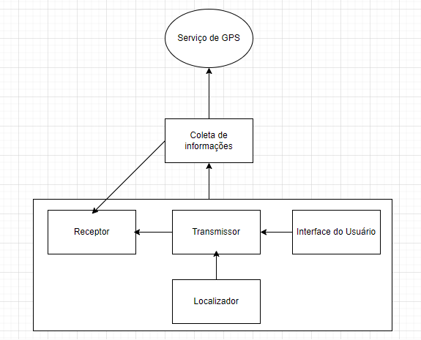
6. (2,0 pontos) Considerando o exemplo de reserva de pacote de férias mostrado em aula, use a
notação BPMN para desenhar o workflow de uma fábrica de calçados. O diagrama deve
contemplar pelo menos as seguintes etapas: receber pedido do distribuidor de calçados,
comprar matérias-primas básicas do fornecedor M, comprar solas do fornecedor S, comprar
cadarços do fornecedor C, gerenciar informações do processo de fabricação e solicitar frete da
transportadora T. Considere que a fábrica disponibiliza um web service para receber pedidos
do distribuidor. Da mesma forma, os fornecedores e a transportadora também disponibilizam
web services para trabalhar com a fábrica. Não esqueça de incluir no diagrama as informações
que são passadas de uma etapa para outra (setas tracejadas).
Sugestões de ferramentas de modelagem:
• Bizagi Modeler (https://www.bizagi.com/pt/plataforma/modeler)
• Dia Portable (https://portableapps.com/apps/office/dia_portable)
7. (2,0 pontos) Use a notação BPMN para desenhar os detalhes do workflow da etapa “gerenciar
informações do processo de fabricação” da fábrica de calçados descrita no Exercício 6. Além
das notações de atividades (retângulos), eventos (círculos) e setas (sequência de atividades e
fluxo de mensagens), inclua também pontos de decisão (diamantes). Um exemplo de ponto de
decisão seria “matérias-primas em estoque?”

